**Ejercicio 1**

1. **Esta en F1**

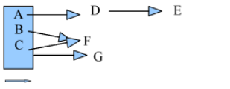

A, D  
D, E  
B, C, F  
C, G

1. **Esta en F2**

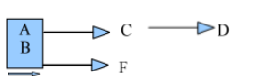

A, C

C, D

B F

**Ejercicio 2**

**a)**

Esta en F1

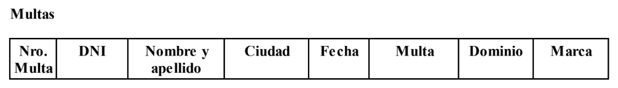

DNI, Nombre y apellido, cp  
Nro. Multa, DNI  
Nro Multa, fecha, multa, dominio  
cp, Ciudad  
Dominio, Marca

**b)  
Esta en F1**  
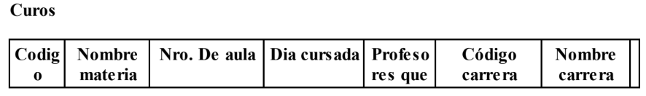  
  
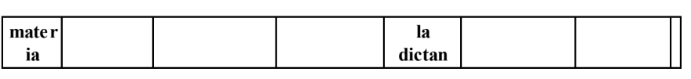

código_carrera, nombre_carrera  
Codigo, Nombre materia, materia, Nro de aula, Dia cursada, código_carrera  
DNI, profesor  
Codigo, Dni_profesor, id_rol  
 id_rol, nombre_rol

**c)  
Esta en F1**  
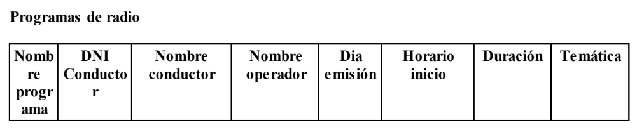

Codigo, Nombre_Programa  
Dia emicion, codigo_programa  
dia emisión, dia, hora, duracion  
Codigo_Programa, Codigo_Tematica  
Codigo, nombre_tematica  
DNI, nombre_persona  
Codigo_Programa, DNI, es_conductor

**Ejercicio 3**  
**Control de Pedidos**

**(nroPedido, codigoProveedor, nombreProveedor, codigoProducto, nombreProducto, precioUnitario, cantidadPedida, fechaPedido)**  
  
Proveedor: código, nombre  
Producto: código, nombre, precio  
Persona: DNI, nombre  
Pedido: código_producto, código_proveedor, DNI, cant_pedida, fechaPedido

**Ejercicio 4**  
**En un hospital se lleva un registro de las cirugías**

nroEnfermero – representa un número único que identifica a cada el enfermero  
nroLicenciaCirujano – número de matrícula de cada médico cirujano  
fechaCirugía -fecha en que se realizó la cirujía  
nombrePaciente –nombre del paciente que se opera  
direccionPaciente --domicilio del paciente  
nombreCirujano –nombre del médico que lo opera  
nombreCirugía -nombre de la cirujía, ejmplo, cadera, corazón, etc.  
nombreMedicamento –denominación del/los medicamentos que se le suministraron  
efecto --texto donde se indica efecto de cada medicamente en cada paciente  
codos – Código de Obra Social  
nombOS – Nombre de la Obra Social  
  
nroEnfermero, nombre  
nroLicenciaCirujano, nombreCirujan  
DNI, nombrePaciente, direccionPaciente, codos  
codigo_cirugia, DNI  
código, nombreCirugia  
código, nombreMedicamento  
código_medicamento, DNI, efecto, fecha  
codos, nombOS

**Ejercicio 5  
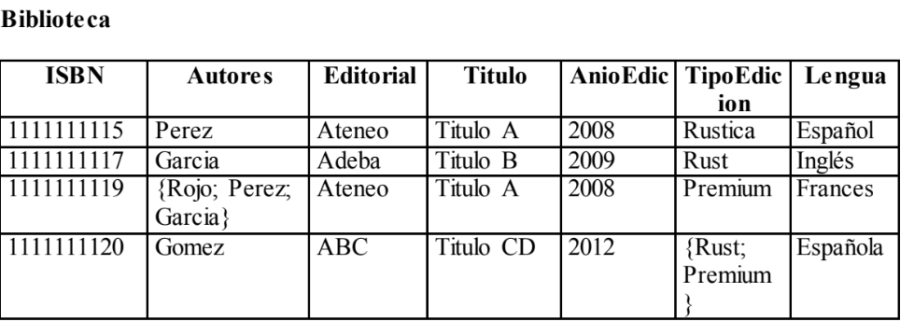**

ISBN, nombre, AnioEdic, código_idioma  
DNI, autor  
ISBN, DNI  
ISBN, codigo_titulo  
código, titulo  
código, idioma  
ISBN, Codigo_edicion  
codigo, edición

**Ejercicio 6**

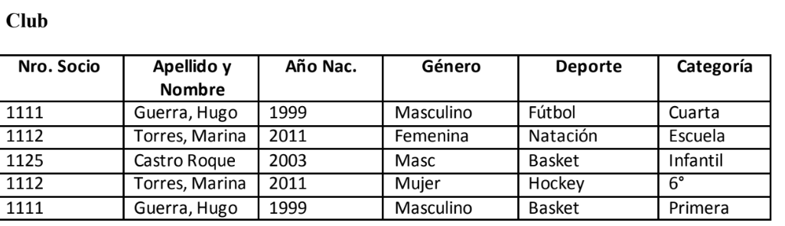

Nro. Socio, Apellido y nombre, Año Nac, id_genero  
id_genero, genero  
Nro, socio, codigo_deporte, id_categoria  
codigo, deporte  
id_categoria, categoría

**Ejercicio 7**

**A)**Seguros

(nroPoliza, nombreAsegurado, direccionAsegurado, ciudadAsegurado, provinciaAsegurado, tipoSeguro, fechaInicio, fechaVencimiento, marcaVehiculo, patente)

DNI, nombreAsegurado, direcciónAsegurado, cp, codProvincia  
nroPoliza, DNI, patente  
nroPoliza, fechaInicio, fechaVencimiento  
patente, marcaVehiculo  
nroPoliza, codigo_seguro  
codigo_seguro, nombre  
cp, ciudad  
codProvincia, provincia

**B)  
Siniestros**

**(nroPoliza, nombreAsegurado, ciudadAsegurado, tipoSeguro, fechaSiniestro, codigoSiniestro, descripcionSiniestro)**

nroPoliza, nombre  
DNI, nombreAsegurado, cp  
codigo, seguro  
nroPoliza, DNI   
nroPiliza, codigo_seguro  
codigoSiniestro, nombre  
codigoSiniestro, DNI, fechaSiniestro, descripcionSiniestro  
cp, Ciudad